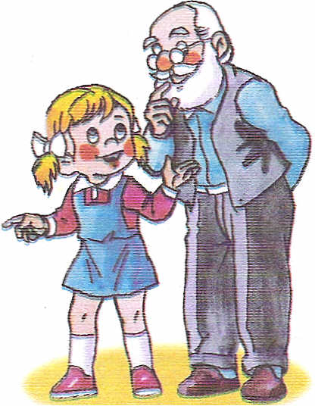
d d D D

k k k k k k k k k

k k k k

K K K
d
e
de
dede
d
a
da

dayı

d
i
di
kedi
d
o
do
idris
a
d
ad
adnan
i
d
id

dolu

